**LAPORAN PRAKTIKUM PEMROGRAMAN WEB**

**MODUL III**

**PENGENALAN CSS**

**Nama: Estya Malika**

**NIM: 105220043**



**PROGRAM STUDI ILMU KOMPUTER**

**FAKULTAS SAINS DAN ILMU KOMPUTER**

**UNIVERSITAS PERTAMINA**

**2022**

1. **PENDAHULUAN**

CSS (Cascading Style Sheet) adalah standard pembuatan dan pemakaian style untuk dokumen terstruktur, digunakan untuk mempersingkat penulisan tag HTML seperti font,color,text, dan table menjadi lebih ringkas sehingga tidak terjadi pengulangan tulisan.

Keuntungan menggunakan CSS

• Memisahkan presentastion sebuah dokumen dari content document itu sendiri.

• Mempermudah dan Mempersingkat pembuatan dan pemeliharaan dokumen web

• Mempercepat proses rendering/pembacaan HTML.

Cara penulisan CSS

* Inline style sheet

Penulisan didalam elemen HTML.

* Embedded Style Sheet

Penulisan CSS didalam dokumen HTML dan menggunakan tag

* Linked Style Sheet

Penulisan skrip CSS dihalaman berbeda atau terpisah dari html.

Aturan penulisan CSS

* Selector

Terdiri dari tag,class,ID

* Declaration

Mendeskripsikan property dan value

Macam-macam Selector

1. Tag/Elemen

Setiap tag yang ada pada HTML bisa dijadikan selector

1. Class

Diawal penulisan menggunakan tanda titik,

pada HTML ditambahkan class

1. **PEMBAHASAN**

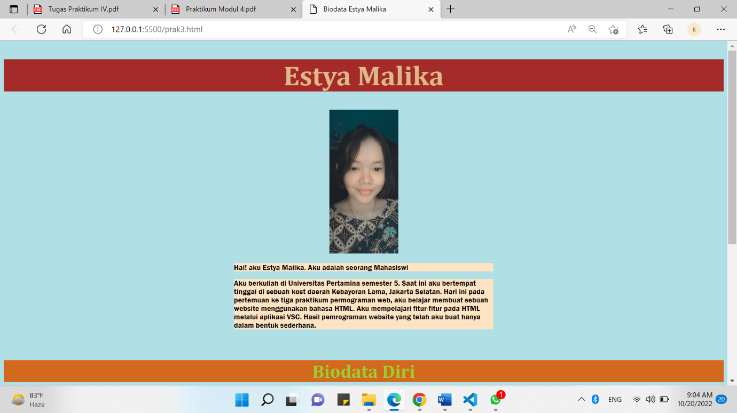

Pada website di atas telah dilakukan beberapa styling. Styling pertama dilakukan pada pemberian warna background dengan warna powderblue di bagian body. Pada judul <h1> dan image diberikan rata tengah. Pada paragraph diberikan style margin-left dan margin-right sebesar 500px. Pada <h1> kembali dilakukan bebera styling pada jenis dan size font, warna background, dan warna teks. Pada <p> juga dilakukan beberapa styling pada jenis dan size font. Pada <h2> diberikan beberapa styling pada jenis dan size font, warna background, dan warna teks. Pada <table> juga diberikan styling pada warna background dan jenis font nya.

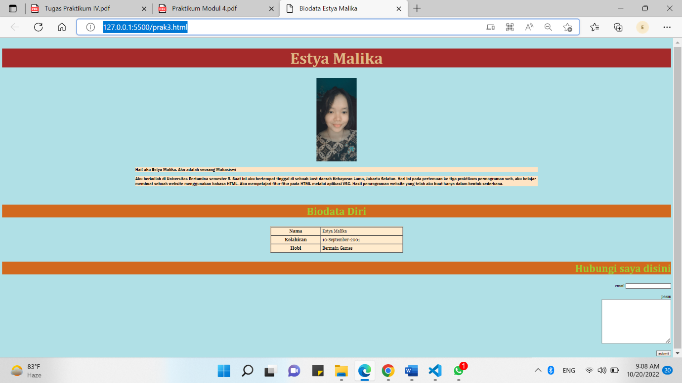

Website di atas adalah tampilan akhir setelah dilakukan beberapa styling.